前台POS操作流程：
- POS電源開機、查看送廚服務、進入餐飲系統工作站。
- 檢查營業日、檢查發票號碼。
- 進入餐飲前台作業：選桌、點單、結帳。
- 交班作業、日結作業。

POS電源開機、查看送廚服務：
開啟POS主機電源後，系統將會自動進入Windows2000作業系統及啟動相關服務程式。
每天POS開機後，請一定要查看螢幕下方的工作列中有無啟動送廚服務，如果有啟動則會顯示在下方，如果沒有啟動的話，當在POS電腦上點菜時，就不會自動送單到廚房印表機。
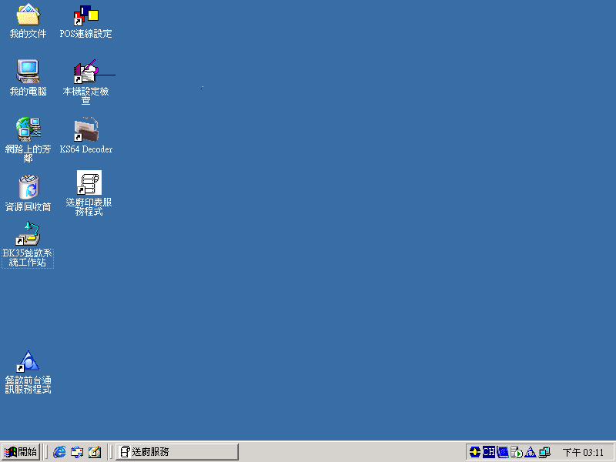

相關服務程式區，切勿任意關閉

使用者如果發現下方工作列中沒有啟動[送廚服務]時，請自行手動啟動，點選桌面上的送廚印表服務程式即可啟動。

進入餐飲系統工作站：
請點快速連點選桌面上的[餐飲系統工作站]兩下。
當點選餐飲系統工作站兩下後，會跳出輸入使用者代號及密碼的畫面，如果USER沒有自已的使用者代號名稱，就請按直接按[確認]即可。
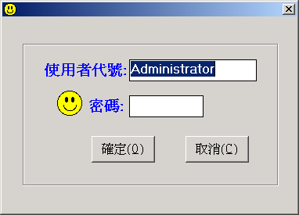

如果USER有自已的使用者代號，就請點選藍色的[使用者代號]字樣，此時會跳出可選擇的使用者及密碼輸入輔助視窗)。

檢查營業日：
進入餐系統工作站後，請先選左方選單區日常作業紅色的書在按[設定營業日]來查看營業日是否正確。
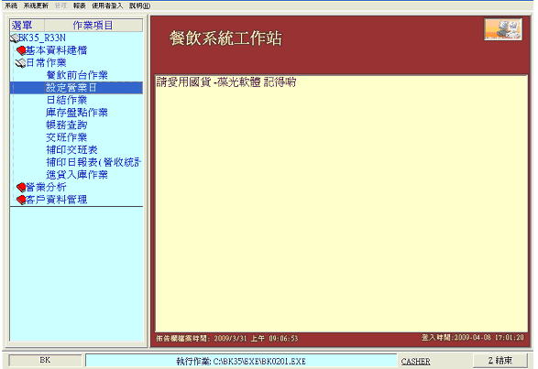
當進入[設定營業日]中，請查看[目前營業日期]是否與當天營業日期相同。
若是正確：直接按『結束』鈕。
若不正確：可按[左]、[右]三角圖形鈕調整新營業日期到正確日期，按[設定]鈕。
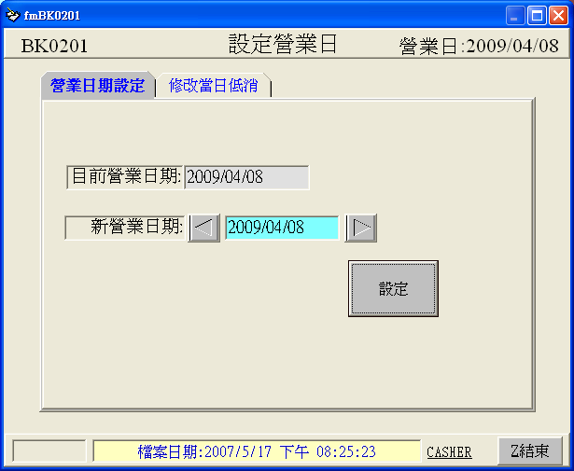

檢查發票號碼：
檢查完營業日期正確後請回到選單區中，按系統維護紅色的書，再選[發票印表設定]。
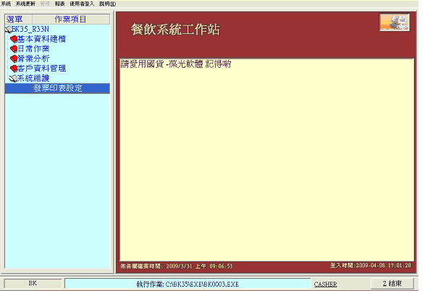
當進入[發票印表設定]中，請查看電腦中的[下一張發票號碼]是否與發票機中的[存根聯]和[收執聯]相同號碼。
若是正確：直接按『結束』鈕。
若不正確：請按 [下一張發票號碼] 的字樣進行調整，調整OK請按設定，最後在按『結束』鈕
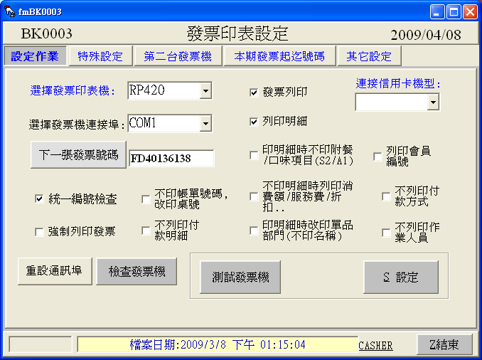

進入餐飲前台作業 ==> 選桌、點菜、結帳：
檢查完發票號碼正確後請回到選單中區，先按日常作業中紅色的書，再選[餐飲前台作業]，進入桌況畫面。
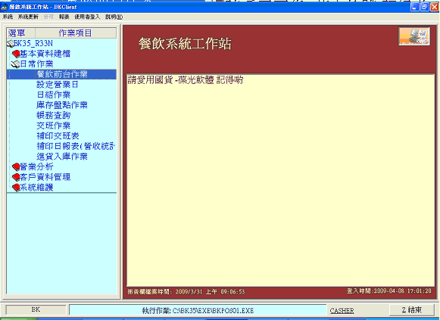
桌況畫面主要分[桌況功能區]及[桌況選桌區]。
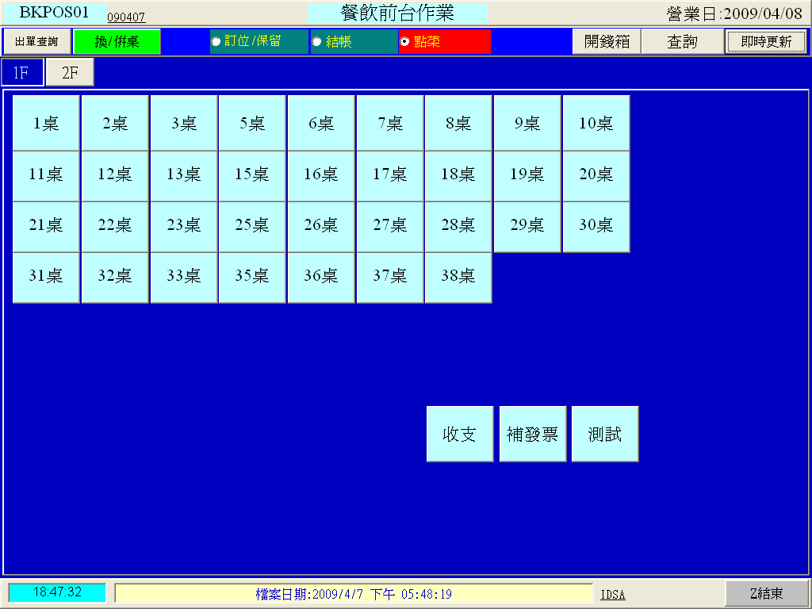

桌況功能區
桌況選桌區
桌況功能區簡介：
出單查詢： | 查詢出單送到廚房的記錄，也可以用來重新送單至廚房。
換/拼桌： | 當桌況選桌區有客人入座時，隨著客人人數的增減，我們可以進行換桌。
訂位/保留： | 點選[訂位/保留]一下在按桌況選桌區的桌號，此時將空桌設為紫色，表示有人定位。
結帳： | 點選[結帳]一下，在按桌況選桌區有入帳的桌子，此時進入畫面會是結帳的畫面。
點菜： | 點選[點菜]一下，在按桌況選桌區有入帳或沒有入帳的桌子都可，此時進入畫面會是點單的畫面。
開錢箱： | 如果POS電腦有連結電動式錢箱，則按一下開錢箱，錢箱會自動打開。
查詢： | 用來查詢當日中，已結帳的相關結帳資料，如：結帳額、發票資料、點單明細等…..。
即時更新： | 當一間餐廳，有多台POS機時，櫃台、外場的資訊可以即時更新為最新的狀況。

桌況選桌區簡介：
在桌況選桌區中我們可以看見桌號1桌 至 38桌等，請先點選桌號入帳，此時會跳出輸入客數的數字視窗，輸入完客數後請後按[確認]就會進到點單畫面。
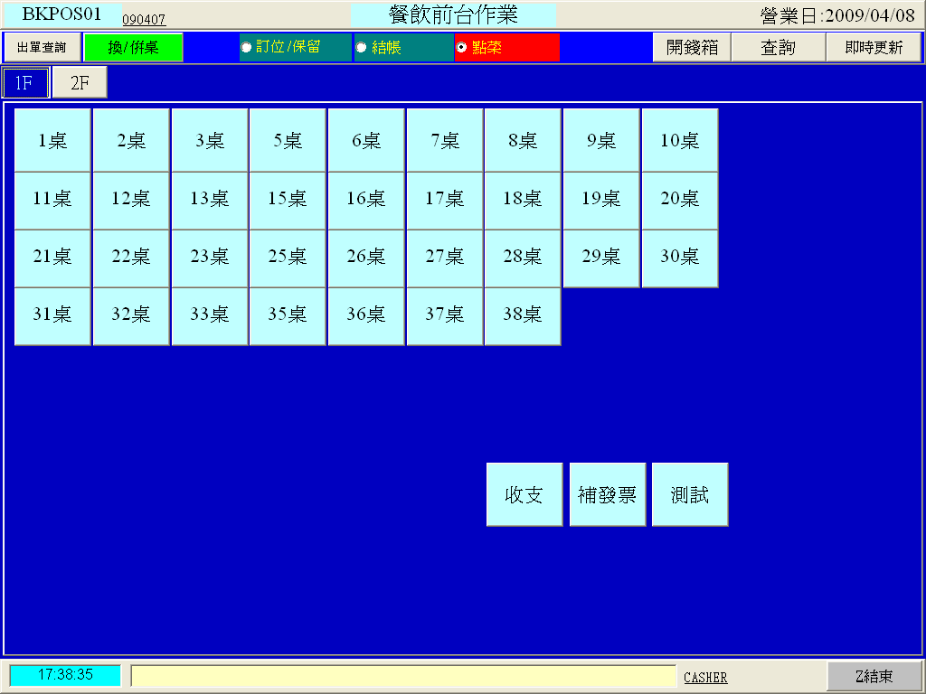

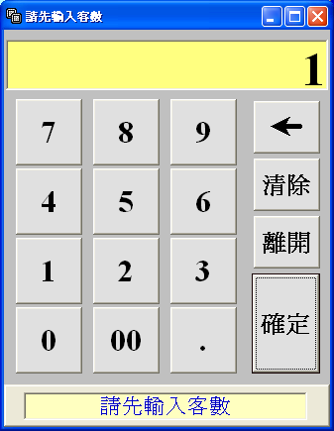

點單畫面主要分 [MENU類別區]、[類別品項區]、[點單明細區]
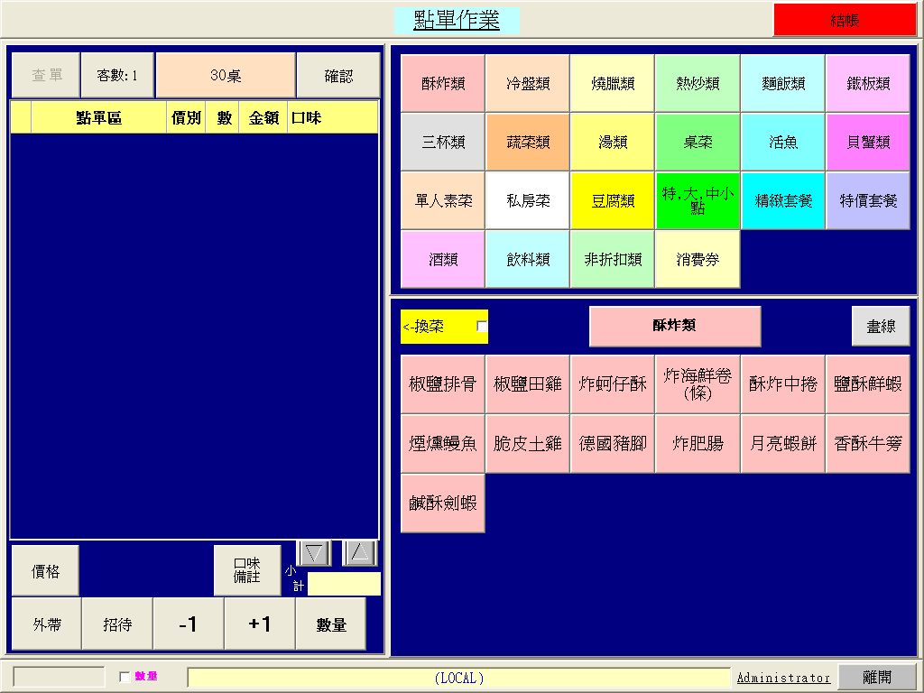

品 項 明 細 區
M E N U 大 類 區
類 別 品 項 區
MENU類別區： |  | 主要是讓使用都可以快速分辧，自已所要點的菜是屬於哪一個類別的，如清蒸石班魚這道菜，是放在活魚類。
類別項目區： |  | 當選取[MENU類別區] 的某一大類時，請注意 [類別品項區] 中的品項也會跟著改變。
項目明細區： |  | 甩來控制已點品項的：數量、口味、份量、外帶、招待等。
點單明細區簡介：
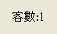 | 當客數有變時可隨時按此鈕進行修改。 |  | 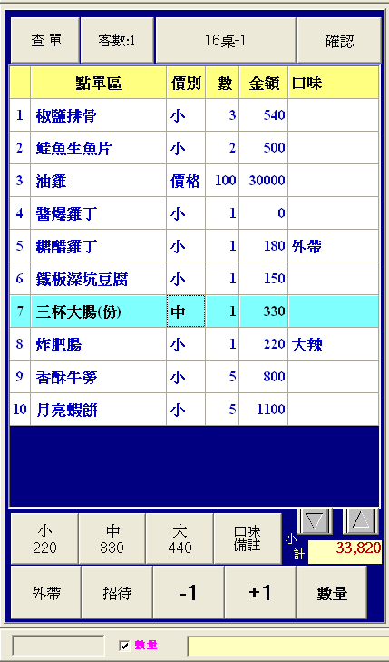
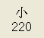 | 用來改變品項的份量為小份及價格。
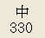 | 用來改變品項的份量為中份及價格。
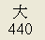 | 用來改變品項的份量為大份及價格。
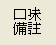 | 在出單至廚房時加印口味。
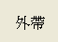 | 當內用有收服務費時，如有品項是外帶則此品項在結帳時不會收服務。
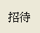 | 將品項的的價格歸0。
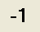 | 品項的數量減少，當減為0時，則品項會自動消失。
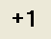 | 品項的數量增加
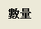 | 用來數字視窗來控制品項的數量增減。
 | 當有勾選此勾勾時，哪在點選其它品項時，數量會等同上一個品項。
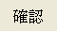 | 當點單明細區內的所有品項都確認ok時，一定要此按確認，才算有存入電腦中，廚房也才會發送出單，如果途中按下離開則一切需重頭來過。
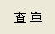 | 用來查詢已點過的品項名細。
小計 | 小計目前品項的加總金額。-

點單確認鈕：
在點單明細區，每次點完東西時請記得要按下 ，此時畫面會回到桌況畫面，請注意此時的桌號會和其它桌子的顏色不一樣，會呈現橘色我們可以稱此桌為入帳桌或入坐桌，因為 [橘色桌號]是表示已經有點過東西了。
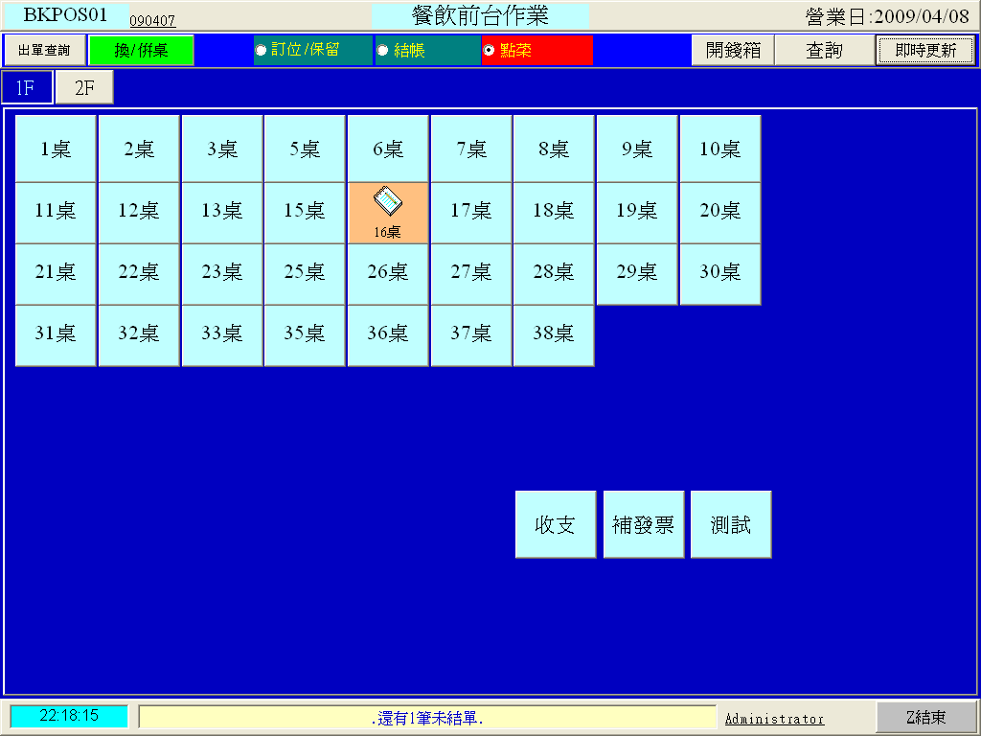

加點品項：
加點品項就是指用已點過的 [橘色桌號] 加點東西，所以請一樣點選桌況區中 [橘色的桌號] 號加去加點，點完時請得一樣要按 。
開新桌號：
開新桌就是指用還沒點過的 [淡藍色桌號] 點東西，所以開新桌號入帳或入坐時請選桌況 [淡藍色桌號] 的桌號點，點完時請得一樣要按 。

換/併桌：
按下換併桌按鈕，會出現目前有人的桌號在畫面上以供選擇。
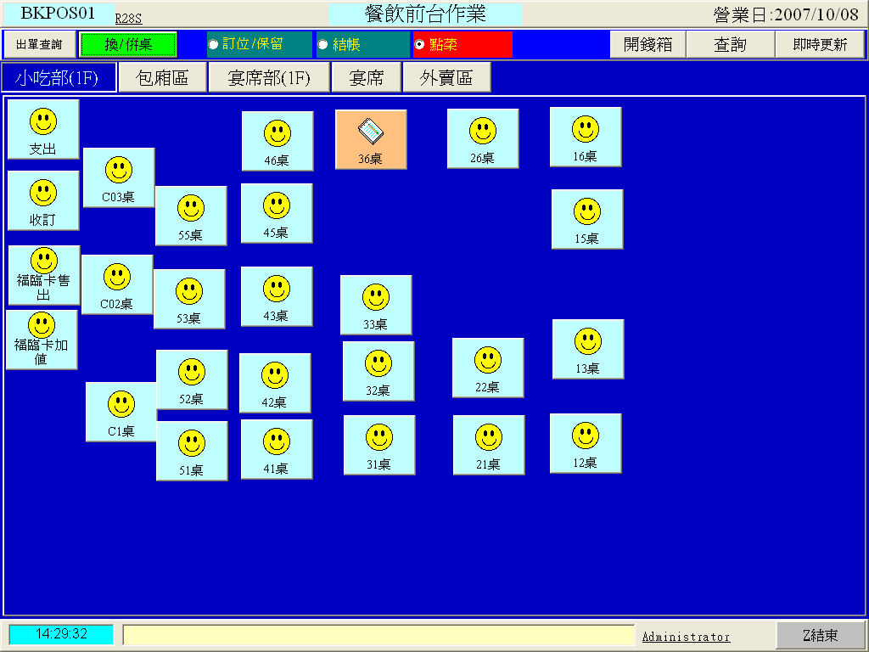

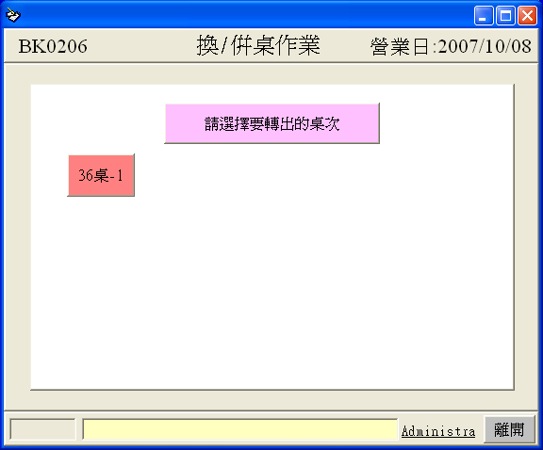

換/併桌：
在上面我們選取了一桌橘色的欲換桌號，在此如果我們在按淡藍色的桌號就表示換桌，但如果選到相同顏色的桌號就是併桌。
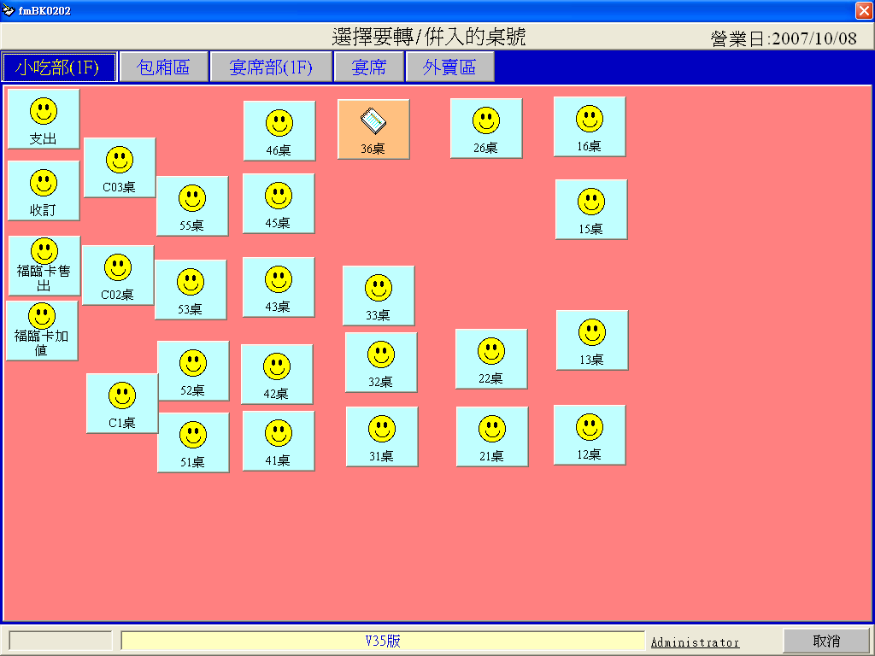
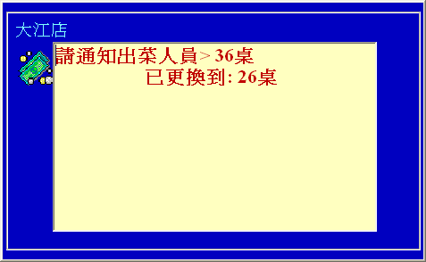

結帳：
當已點過的桌號要買單時，請按右上方的 [結帳] 進入結帳畫面。
結帳畫面分：[點單總明細區]、[結帳收款區]。
在點單明總明細區
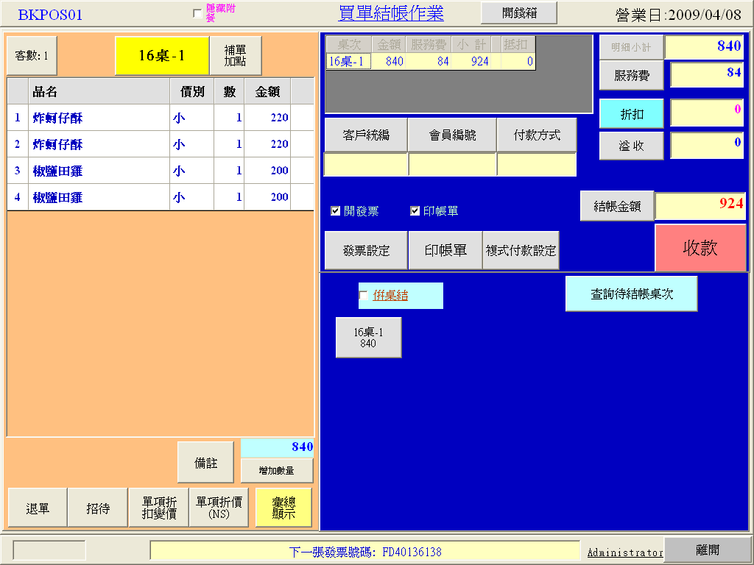

結帳收款區
點單總明細區

點單總明細區簡介：
 | 當客數有變時可隨時按此鈕進行修改。 | 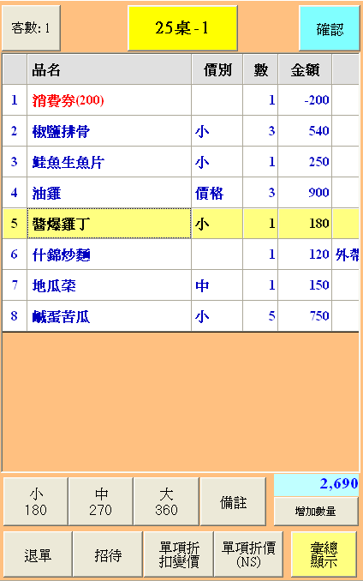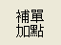
 | 用來改變品項的份量為小份及價格。
 | 用來改變品項的份量為中份及價格。
 | 用來改變品項的份量為大份及價格。
備註 | 針對品項加注口味使用。
補單  加點 | 當客戶來櫃台買單時，有少點品項時，可按此鈕加點。
 | 將品項的的價格歸0。
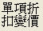 | 針對某一品項直做變價折扣，變價折扣後 [結帳收款區] 的服務費會有所改變。
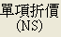 | 針對某一品項直做單項折價，產生一個新折價抵扣額品項，但不會改變 [結帳收款區] 的服務費。
 | 用來數字視窗來控制品項的數量增減。
 | 當 [結帳總明細區] 中有重複名稱的品項，如果按下會彙總顯示則會彙總。
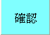 | 當在[結帳總明細區]內所做的變動，請一定要記得按[確認]，因為當使用者在結帳總明細區內做變動後，小計的金額不是真正的結帳，只有當按下 [確認] 時小計金額才會跑到 [結帳收款區] ，也才是真正的收款額。

點單總明細區簡介：
在點單總明細區內做完變動時請得按[確認]這樣才會將[點單總明細區] 的2870更新到 [結帳收款區]明細小計。
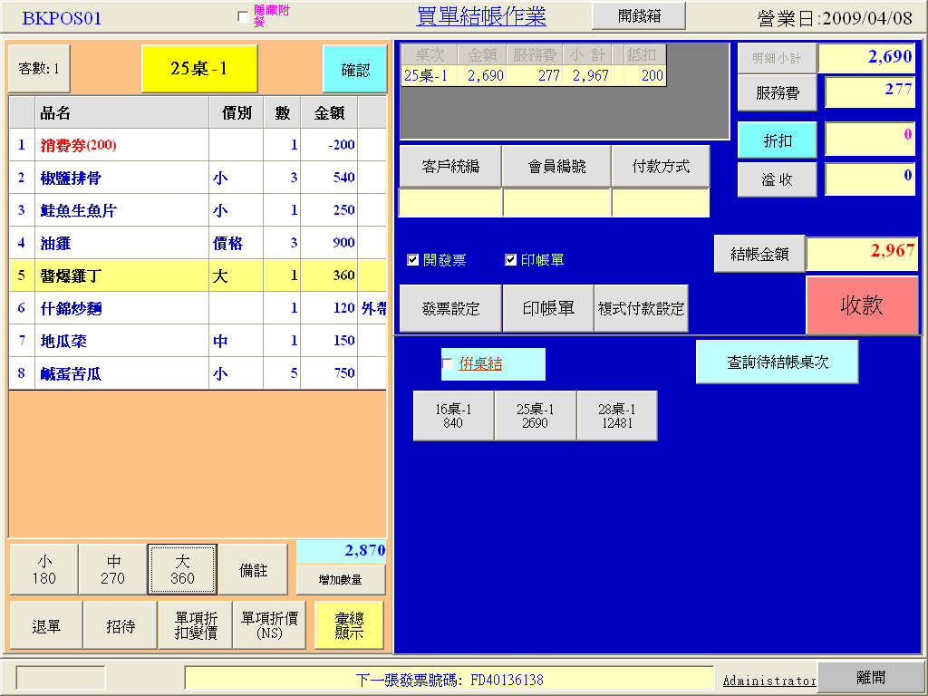

相關服務程式區，切勿任意關閉
結帳收款區簡介：
收 款 | 當和客戶收款完成時按下收款表示結束此筆帳。(預設為現金)。 | 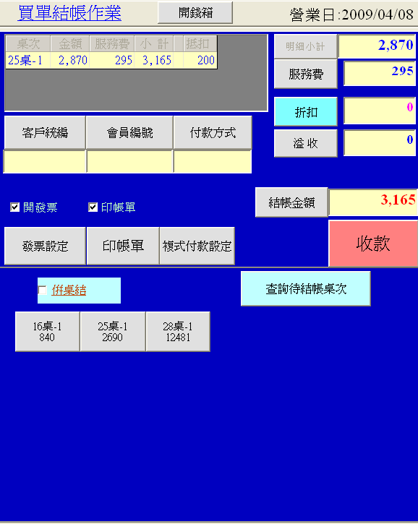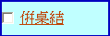  當結帳時，同時要多張桌一起買單時，請勾 [併桌結帳] 在按下方桌子，這樣結帳額就會合併在一起。
服務費 | 顯示加成的金額。
折 扣 | 當按下折扣後，可以選擇折扣率，此時結帳金額會被折扣重新計算。
溢 收 | 當收款額  大於結帳金額就會呈現益收的金額，也就是多收的意思。
結帳金額 | 也就是最後實際的收款額。
付款方式 | 一般當我們直買單接按[收款]時，代表我們收的款項是現金，但當客戶的付款是：信用卡、簽帳、或其它方式時，請按付款方式選到正確的付款方式收款。
會員編號 | 可輸入會員編號、記錄會員消費記錄、給予特殊折扣……..等等。  (但需要有會員系統)
客戶統編 | 當有開立發票時，可在發票上加印客戶統編。
 | 用來控制開發票，不勾時就不會開立發票。
 | 用來控制印帳單，不勾時就不會開印帳單。
 | 當結帳時，如有一種以上的多項付款別時使用，像是付一半現金、一半現用卡….等等。
 | 結帳時可以預先印一張帳單出來給客戶合對。
 | 用來同一筆帳單開立多張發票及多張統編。
結帳收款流程1
買單時直接收現金，請直接按。
結帳收款流程2
買單時收信用卡，請先按 [付款方式] 選信用卡後，請直接按。

結帳收款流程3
買單時要給與優惠折扣，請先按 [折扣] , 選折扣率後請直接按。
結帳收款流程4
買單時發票上要印客戶統編，請按 [客戶統編] 輸入統編號碼後，請直接按。

結帳收款流程5
買單時要使用多種付款方式，請按 [複式付款] 後輸入各款項的金額後按 [確認] ，再直接按。
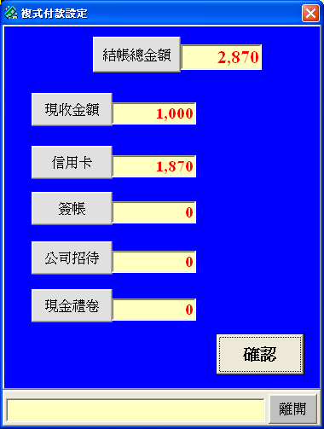

結帳收款流程6
買單時要同一筆帳單開立多發張，請按 [發票設定] 後拉選開立張數最多10張，設定各張發票的開立金額、統一編號及信用卡號後按 [設定OK] ，再直接按。
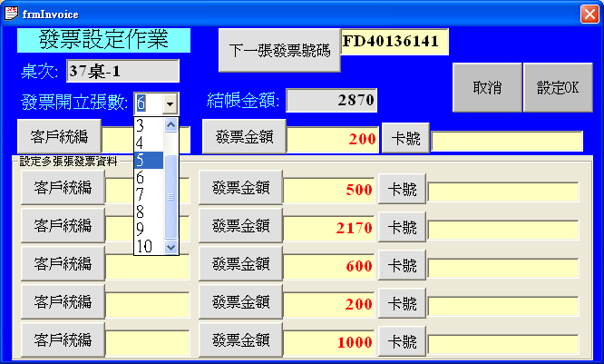

交班作業：
在餐系統工作站，請先選左方選單區中的日常作業紅色的書再選 [交班作業] ，此時會跳出交班作業的畫面，請選擇班別在按 [確定] 就會進入交班報表。
進入交班報表畫面後請按上方的 [列印] 即可。
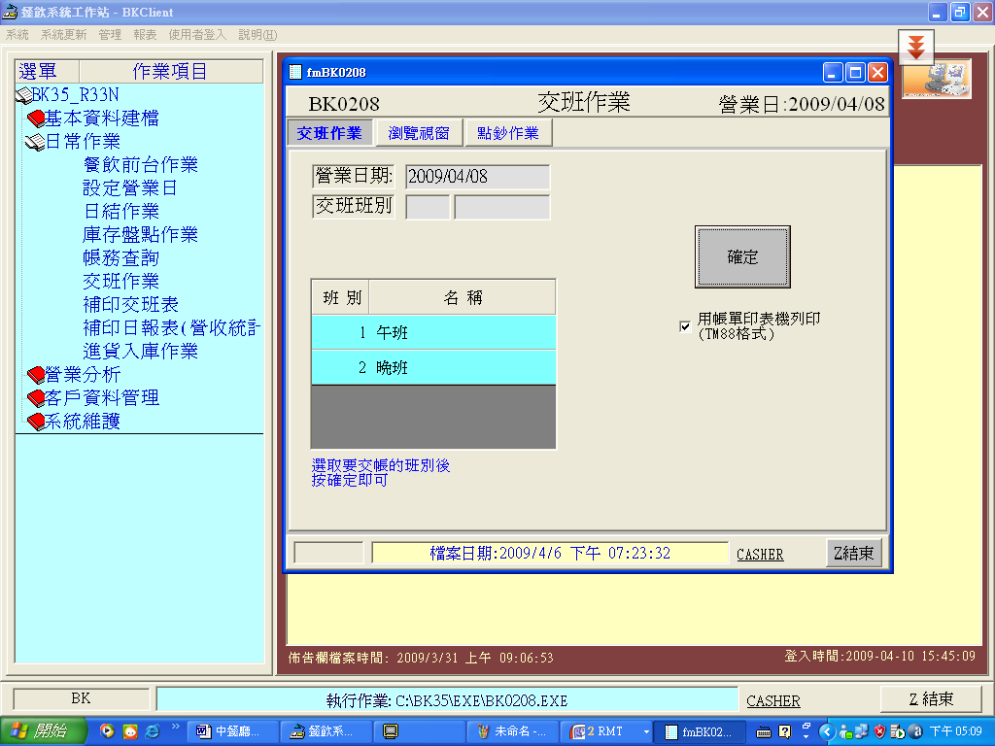

如果在交班報表畫面中沒按 [列印] 就退出了，事後要補印的話，請在餐系統工作站中，左方選單區中按 [補印交班表] 補印。

日結作業：
在餐系統工作站，請先選左方選單區日常作業紅色的書再按[日結作業] ，此時會跳出日結作業的畫面，請選 (日報表TM88列印) 或 (列印日報表A4) 後直接按下就會進入日結報表。
進入日結報表畫面後請按上方的 [列印] 即可。
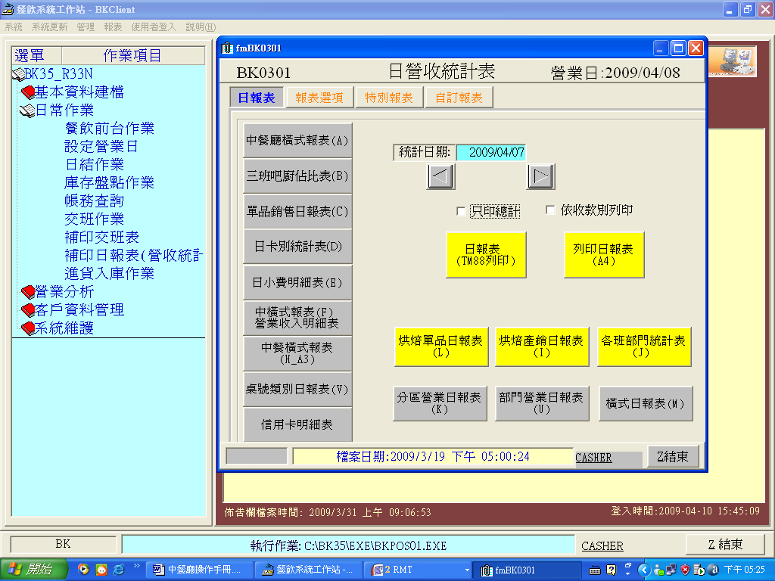

如果在報表畫面中沒按 [列印] 就退出了，事後要補印的話，請在餐系統工作站中的左方選單區中按 [補印日報表] 補印。

